Проектиниң паспорту
Ады: Кайгамчыктыг картошкам
Сорулгазы: картошканың тывылган тɵɵгүзүн болгаш ооң тарап нептерээнин ɵɵренип кɵрүп, ооң дугайында бир-ле чогаалды тургузар.
Шиитпирлээр айтырыглары:
- картошканың тывылган тɵɵгүзүн ɵɵренип кɵɵр;
- уругларның ниити билиин болгаш сɵс курлавырын байыдар;
- картошка дугайында бир чогаал бижиир.

Авторлары: 3 класстың ɵɵреникчилери
Эртем талазы-биле удуртукчузу: Салчак Л.Г.
Проектиниң хевири: холушкак (медээ, чогаадыкчы)
Эрттирер үези: кыска үеде
Харылзажырының аайы-биле: класс иштинге

Киирилде сɵс
Улустарның «ийи дугаар хлеб» деп чугаалап турары чем бар. Ол картошка. Ооң-биле аңгы-аңгы чемнерни ɵг-бүлелерде белеткеп кылып турар. Картошка кайыын тывылган дээрзин сонуургап, аңаа проект ажылы чорудар деп бодай берген бис.

Картошканың тыптып келген тɵɵгүзү.
Баштай хɵй муң чылдар бурунгаар бурунгу кижилер черден чиптер үнүштер дазылдары дилеп турган чүве-дир. Ынчап дилеп чоруп тургаш, оларның аразындан черлик картошка чемижи тып алганнар. Оон бээр-ле Латин америкага картошка тыптып келген. Латин Америкага картошка бурган дег болгаш ооң белээ дег санаттынып турган.
Картошкадан эң-не бир дугаар чемни чуньо деп адаар. Дүне картошканы дошка доңурар, а хүнзедир катап эриир кылдыр хүнге дɵгелээр. Ооң соонда херээжен чон болгаш ажы-тɵл чанагаш буттары-биле кежин сывырылдыр үрезиннерни чуура базып турганнар. Ол ажылды үр шыгжап болур, доңургаш-кургаткан картошка болу бээрге дээр катаптаар.

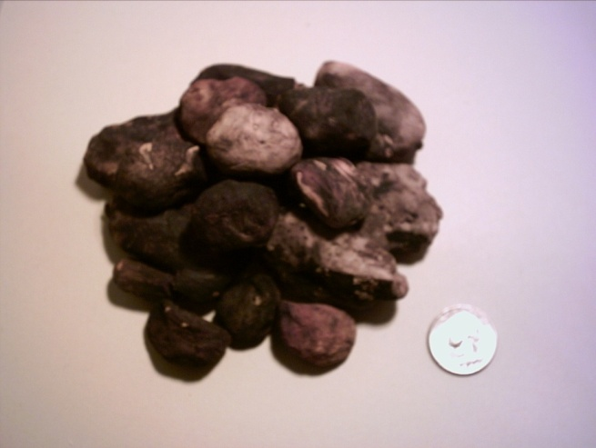

Европага картошканы таратканы
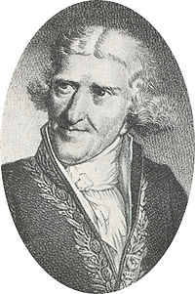
Картошка 1565 чылда Америкадан испан хаан Филипп II-ге четкен. А бир дугаар картошканы тода чугаалаан европейжи, далай эжиндирикчизи Педро Чеза де Леон болган. Ол картошка дугайында тода чугаалаан болгаш ону белеткээр база шыгжаар аргаларны берген «Хроника Перу» деп номну үндүрген.
Французтар картошканы «черниң яблогу» деп адаар. Эгезинде ону хоранныг үнүш болгаш азаның чеми деп бодап турганнар. Бир дугаар картошканы эки талазы-биле үнелээн кижи Антуан Пармантье. Картошка чоннуң үнелелин чаалап алырын Парманье кызыткан. Ол картошканы күрүне черлеринге олуртур база хүнзедир кадарар таңныыл тургузар чарлык кылган. Чон сонуургап эгелээн болгаш картошканы дүнелерде оорлап, боттарының огородтарынга тарып турган.

Француз кулинарлар ооң адын тускай картошкалыг запеканка-биле кезээ мɵңгеде алдаржыдып, аңаа «Парманье» деп атты берген.
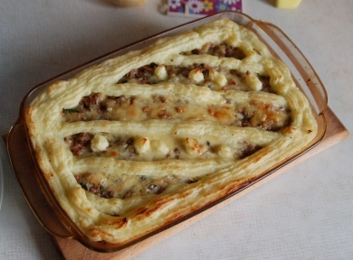

Картошканың Россияга тыптып келгени.
Россияга картошканың тыптып келгени Петр I-нин ады-биле холбашкан. Эгезинде ол билдинмес тускай, черликсимээр ногаа кылдыр сагындырып турган. Екатерина II үезинде бүгү империяга дазыл-чемишти үлеп оларны олуртур сүмени тараткан. Ынчалза-даа чон репа, брюква чип ɵɵренип калган болгаш столунче ɵске чер продуктузун салыксавайн турганнар. Крестьяннар хорадап эгелээн болгаш тура халчып эгелээннер. Олар тɵɵгүже «картофельные бунты» кылдыр киргеннер. Россияга картошка чүгле XIX вектиң тɵнчүзүнде чугула чемнерниң бирээзи деп санаттынган.
Картошка уран-чүүлде, тураскаалдарда болгаш чогаалдарда
Ван Гоганың «Едоки картофеля» деп чуруу
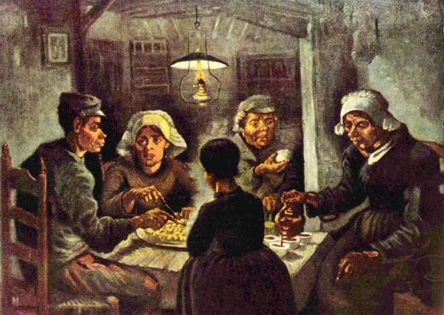
Автор бо чурукта лампа чырыында картошка чип олурар улусту чуруп кɵргүскен. Чуруктуң утказында чемни тудуп чип олурар холдары-биле черни казып, картошканы ажаап алганын база чиир чемин ажылдап алганын кɵргүзүп турар.

Картошкага тураскаалдар
Чон картошкага дыка ынак болган. Тюмень облазында картошкага тураскааткан фонтан ажыткан.
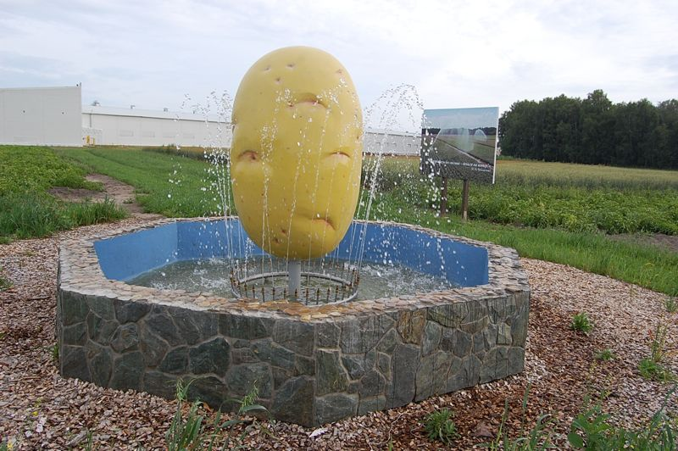

База картошканың тураскаалын Мариинск хоорайда (Кемерово облазы) тургускан.
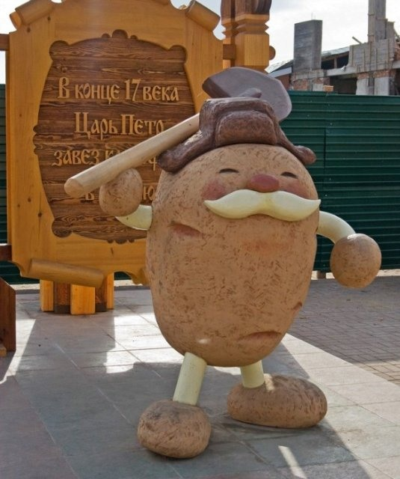

Чогаалда Э.Кечил-оол «Кайгамчыктыг картошкам»

Бистиң ɵг-бүлевисте картошкадан чем.
Бистиң ɵг-бүлевисте картошкадан хɵй чемни белеткеп турар: картошкалыг пюре, картошкалыг пирожки, жаритьтээн картошка, картошкалыг салат, цукини. Ынчалза-даа мен анаа картошкадан бир-ле тускай чемни чогаадыксай берген мен. Мен ам-даа берге чемнер белеткеп билбес мен, ынчангаш аңгы-аңгы ɵңнерлиг картошкалыг пюреден эгелеп алыр деп бодап алдым. Ону пирожкилер иштинге суп ап болур.
Картошкадан чемни белеткээри
Мээң рецептим:
- Эгезинде картошканы картааш, чуп алыр.
- Картошкаже сугну куткаш, дузааш, хайындырар.
- Пюрени ɵң киирери -биле свекла, морковь, петрушка ажыглаар бис.
- Аштаттынган ногааларны согун үндүрүп алыры-биле кезектер кылдыр доорап алыр бис.
- Ам чуурар херекселдиң дузазы-биле картошканы чуургаш, пюреже чылыг сүттү болгаш чымчак сливочный үстү немепкен мен.
- Ам ɵңнеп эгелээлиңер. Петрушканың согу-биле ногаан пюре болу бээр. Морковьтуң согу морковь ɵңнүг пюре үндүрер. А свекла согу пюрени малина ɵңнүг кылыр.

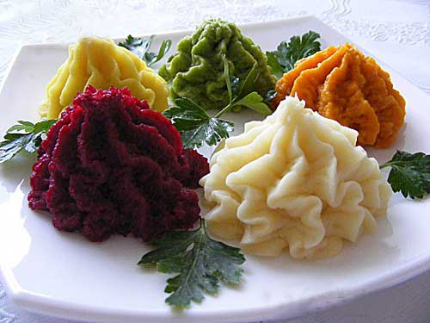

Шак мындыг чүзүн баазын ɵңнүг чем болу берген.
Түңнели
Энциклопедияларда болгаш интернетте статьялар номчааш, картошканың Европага амыр эвес келгенин база Россияга аңаа канчаар удурланып турганын номчуп билип алырга дыка солун-дур. Ам бо үеде картошка бисте бир кончуг эки чемнериң бирээзи.

